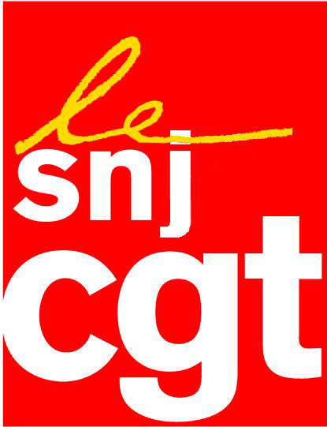


Le SNJ-CGT demande au pdg l’interdiction de tout « ménage »

Le SNJ-CGT vient de demander par lettre au Pdg de France télévisions l’interdiction de tout « ménage » pour tous les journalistes de la société.

Depuis des années, les congrès du SNJ-CGT se sont prononcés contre ce type de pratique dans la profession.

Dans les anciennes sociétés France 2, France 3 et RFO et aujourd’hui à France Télévisions, les élus journalistes du SNJ-CGT, en DP et en CE, notamment Alain Vernon et André Garcia du service des sports, ont demandé maintes fois par questions écrites en DP et par des interventions en CE du Siège, que soient interdits les « ménages » effectués par de nombreux journalistes de différents services.

Le combat mené au milieu des années 90 à France 2 par notre Déléguée Syndicale de l’époque, Eve Métais, à l’encontre de « ménages » effectués par un cadre avait abouti… à la mise à l’index de notre déléguée !

Ces pratiques gangrènent la profession et ternissent l’image de l’ensemble des journalistes.
Les directions successives de nos sociétés n’ont jamais voulu accéder à ces demandes.
Elles sont responsables de ce qui arrive aujourd’hui.
La boite de Pandorre est ouverte et avec elle l’usine à claques.

Pour nous, autorisation ou pas de la hiérarchie, c’est toute demande de « ménage » qui doit-être refusée et en cas de réalisation être sanctionné.

La Charte du journaliste annexée à l’Avenant Audiovisuel de la CCNTJ stipule en effet clairement qu’ « un journaliste digne de ce nom (…) ne touche pas d’argent dans un service public ou une entreprise privée où sa qualité de journaliste, ses influences, ses relations seraient susceptibles d’être exploitées ;
(…) ne signe pas de son nom des articles de réclame commerciale ou financière ».

Depuis des années les Directions successives de France 2, France 3, RFO et aujourd’hui France télévisions, ne respectent pas leur signature de ce texte et autorisent des « ménages », comme le prouve le formulaire officiel de « Demande de collaboration extérieure ».
Ce formulaire ne devrait permettre que des piges effectuées dans des publications de presse.
Il tolère en fait des « ménages » avec l’aval de la hiérarchie.

L’intégrité et la réputation des journalistes de France télévisions, ne saurait être plus longtemps ternie par quelques brebis galeuses.

Paris le 16 mars 2011

